Press Release
PENGABDIAN MASYARAKAT

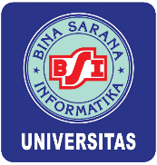

PELATIHAN PEMBUATAN FITUR TABEL MENARIK MENGGUNAKAN MICROSOFT WORD PADA
TPA ABAH MANGUN JAKARTA

Mitra: TPA Abah Mangun

26 April 2026

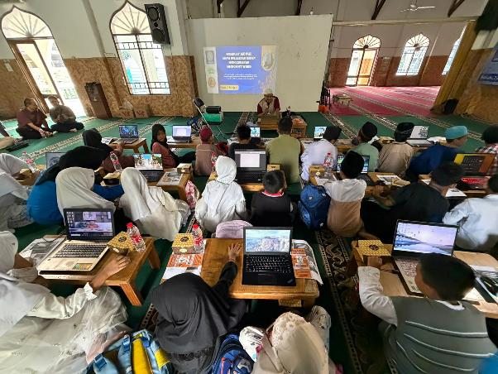
Dosen Universitas BSI Mengadakan Pelatihan Pembuatan Fitur Tabel Menarik Menggunakan Microsoft Word Pada Santri TPA Abah Mangun Jakarta
Keterangan Gambar 1 : Pengabdian Kepada Masyarakat dari Dosen BSI : “Pelatihan Pembuatan Fitur Tabel Menarik Menggunakan Microsoft Word Pada Santri TPA Abah Mangun Jakarta” yang berlokasi di Masjid Nurul Hidayah Jakarta Timur, Minggu (26/04/2026).
Dosen Fakultas Teknik dan Informatika Universitas Bina Sarana Informatika, menyelenggarakan kegiatan pengabdian kepada masyarakat. Kegiatan pengabdian kepada masyarakat ini dilakukan dalam rangka memenuhi Tridarma Perguruan Tinggi.
Bentuk kegiatan Pengabdian kepada Masyarakat yang dilakukan adalah dengan mengadakan Pelatihan yang dilakukan secara offline dengan tema “Pelatihan Pembuatan Fitur Tabel Menarik Menggunakan Microsoft Word Pada TPA Abah Mangun Jakarta” di Masjid Nurul Hidayah yang berlokasi di Komplek Departemen Keuangan, RT. 010/007 Kelurahan Jati Kecamatan Pulogadung Rawamangun, Jakarta Timur, Minggu (26/04/2026).
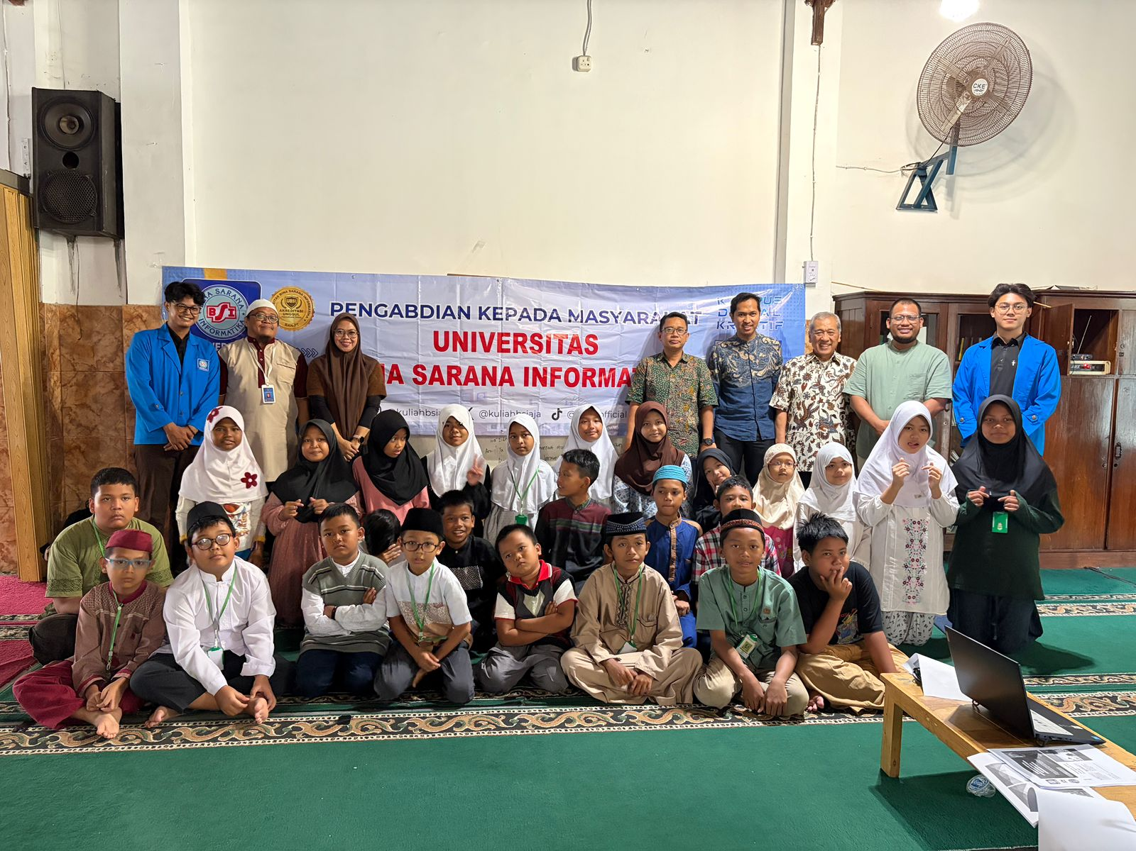
Ketua TPA Abah Mangun Bapak M. Azmi Subhi Bayhaqi menyampaikan bahwa Kegiatan pelatihan ini merupakan kegiatan yang sangat bermanfaat, tentunya akan menambah pengetahuan baru bagi Santri TPA Abah Mangun ditengah maraknya perkembangan Teknologi Informasi dan Komunikasi khususnya untuk mengelola, menyimpan, mentransfer, dan menyebarkan informasi secara efisien dan efektif terutama untuk mendukung kegiatan pembelajaran di TPA Abah Mangun. Ketua TPA Abah Mangun Bapak M. Azmi Subhi Bayhaqi dalam sambutannya menyambut baik adanya kegiatan ini. “Saya sangat senang dengan kegiatan pengabdian masyarakat ini, terutama karena temanya sesuai dengan kebutuhan di masyarakat saat ini khususnya bidang Teknologi Informasi dan Komunikasi”.
Gambar 2 : Dosen, Mahasiswa, Ketua TPA dan Santri melakukan sesi dokumentasi kegiatan Pengabdian Masyarakat
Teknologi informasi dan komunikasi memiliki peran penting dalam infrastruktur pembelajaran seperti dalam kegiatan sehari sehari yaitu dalam pembuatan jadwal kegiatan, pencatatan laporan kemajuan santri, pencatatan penyetoran hapalan dan segala administrasi yang bisa diterapkan dalam kegiatan TPA Abah mangun yang bisa dimanfaatkan oleh pengajar maupun para santri. Penggunaan Microsoft Word dalam kegiatan pengabdian masyarakat difokuskan pada peningkatan literasi digital, efisiensi administrasi, dan keterampilan teknis dasar. Salah satunya untuk pembuatan tabel yang menarik yang banyak digunakan sehari-hari oleh Santri seperti jadwal pelajaran, jadwal piket ataupun untuk hal lainnya yang merupakan salah satu fitur yang bisa digunakan di Microsoft Word.
Pada Kesempatan ini Tutor dalam hal ini Pak Andi Diah Kuswanto, M.Kom mengatakan, “Sangat takjub dengan antusiasme dari Santri TPA Abah Mangun untuk belajar dan sangat senang mendengar permintaan dari mereka untuk dapat mengadakan kegiatan Pengabdian kepada Masyarakat lagi di TPA Abah Mangun untuk periode atau sesi berikutnya”.
Ketua Pengabdian Masyarakat Ibu Wida Prima Mustika, M.Kom Mengatakan “Semoga kedepannya Universitas Bina Sarana Informatika dan TPA Abah Mangun dapat bekerjasama lagi untuk mewujudkan kerjasama khususnya dibidang Teknologi Informasi dan Komunikasi sehingga dapat memberikan ilmu yang lebih mendalam lagi”, kata Wida Prima Mustika, M.Kom.
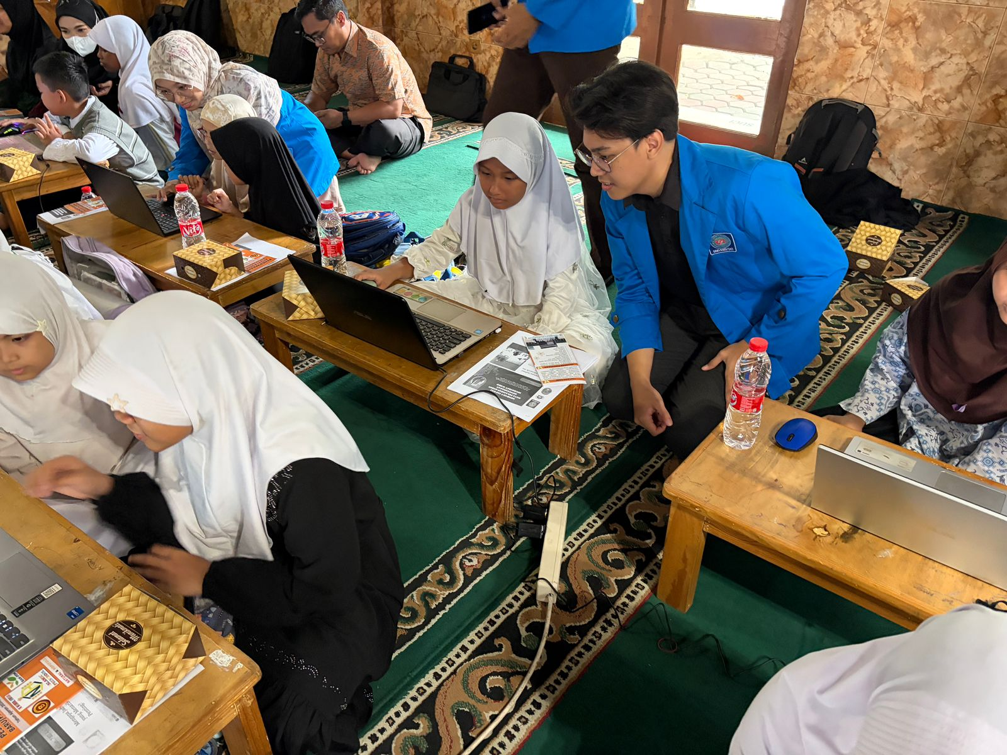
Kegiatan ini melibatkan Dosen dan mahasiswa dari kampus Universitas Bina Sarana Informatika dengan peserta Santri TPA Abah Mangun bertempat di Masjid Nurul Hidayah yang berlokasi di Komplek Departemen Keuangan, RT. 010/007 Kelurahan Jati Kecamatan Pulogadung Rawamangun, Jakarta Timur yang berjumlah sekitar 26 peserta. Seluruh peserta sangat berterima kasih atas kesempatan untuk mengikuti pelatihan ini meskipun hanya diadakan selama kurang lebih selama 2,5 Jam.
Gambar 3. Suasana Pelatihan Pembuatan Fitur Tabel Menarik Menggunakan Microsoft Word Pada Santri TPA Abah Mangun Jakarta
Pelatihan ini tidak hanya memberi pemahaman yang lebih baik tentang penggunaan aplikasi perkantoran seperti Microsoft Word, tetapi juga membuka wawasan baru tentang bagaimana mengimplementasikannya ke dunia nyata terutama untuk hal yang paling sederhana dan banyak digunakan baik untuk pribadi santri atau lingkungannya seperti pembuatan tabel yang menarik.
“Kami mengucapkan terima kasih kepada Universitas BSI yang telah mengadakan pelatihan ini. Materinya sangat membantu untuk membuat video dengan menggunakan aplikasi Microsoft Word yang bisa digunakan untuk menunjang proses pembelajaran di lingkungan TPA Abah Mangun Jakarta Timur nantinya,” ujar salah satu peserta pelatihan.
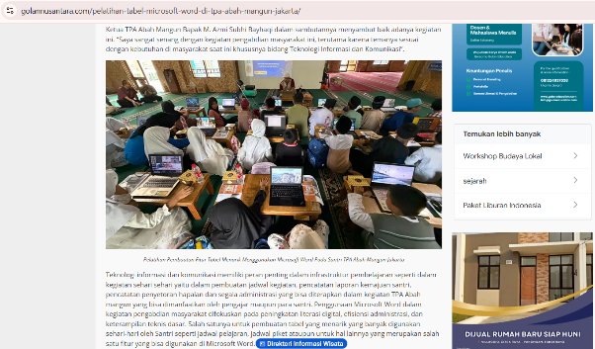
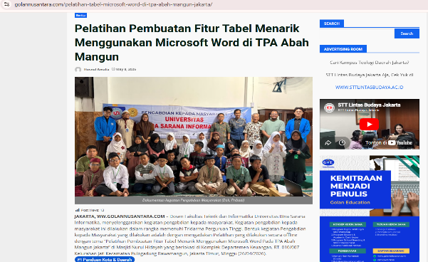
Link Website : https://golannusantara.com/pelatihan-tabel-microsoft-word-di-tpa-abah-mangun-jakarta/

